Consola Remoting

|  |  |
| --- | --- |
| Versión | 1.0 |
| Fecha de confección: | 14/11/2016 |

La consola de remoting es otra opción para generar un Host Remoting. Esta app tiene algunos usos como

* Test rápido de un cliente con wrapper remoting sin necesidad de instalar y lidiar con problemas de implementaciones de Windows Service
* Se ejecuta con doble click en el ejecutable
* Puede ser útil para desarrolladores que quieren probar sus servicios contra un servicio remoto de forma rápida.
* Puede ser alojado en la misma carpeta que el servicio de Windows de remoting. Y compartir sus archivos
* Puede compartir (y de echo debería) los contenidos del archivo de configuración del servicio de Windows .-
* Muestra la ejecución y hora de cada servicio invocado

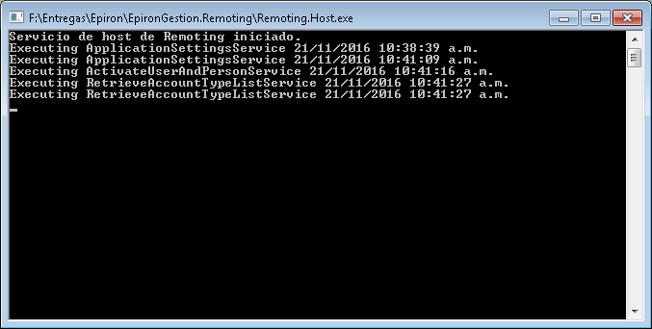

Implementación

Solo copiar los archivos Remoting.Host.exe Remoting.Host.exe.config donde se encuentre el servicio de remoting windows service instalado.

Configurar de forma personalizada el .config o bien copiar el contenido del servicio de Windows subyacente.-